Zwyczaje i obrzędy bożonarodzeniowe
w różnych krajach


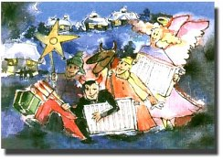

Pierwsza wzmianka o Bożym Narodzeniu pochodzi z 354 roku, a zamieszcza ją rzymski kalendarz. Różne były w przeszłości terminy obchodów świąt Bożego Narodzenia. Świętowano w styczniu, marcu, kwietniu, a nawet w maju. Ostatecznie wybrano datę 25 grudnia – dzień przesilenia zimowego. Chrześcijanie ze słońcem utożsamiali Chrystusa, nazywając go „Słońcem Sprawiedliwości”. Tajemnica Bożego Narodzenia polega na tym, że druga Osoba Boska stała się człowiekiem, aby w ciele ludzkim dokonać zbawienia rodzaju ludzkiego za grzechy. Jako Bóg jest wieczny, nieskończony, wszechobecny i wszechmocny, jako człowiek jest ograniczony czasem, przestrzenią i mocą.

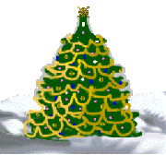

Zwyczaj ubierania choinek narodził się wśród ludów germańskich przeszło 300 lat temu. W dniach przesilania zimy i nocy zawieszano u sufitu gałązki jemioły, jodły, świerka, sosny jako symbol zwycięstwa życia nad śmiercią, dnia nad nocą, światła nad ciemnością. Kościół chętnie przejął ten zwyczaj jako zapowiedź, znak i typ Jezusa Chrystusa. Na drzewku zawieszamy światła, bo tak często Jezus o sobie mówił, że jest światłością świata.

Po adwentowym oczekiwaniu bezpośrednim przygotowaniem do Świąt Bożego Narodzenia jest Wigilia.

W Polsce wieczerza wigilijna rozpoczyna się po zapadnięciu zmroku, gdy na niebie pojawia się pierwsza gwiazda.

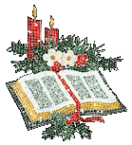
Wtedy cała rodzina gromadzi się w jednym pokoju, przy stole nakrytym białym obrusem. Pod nim rozłożone jest siano. Kiedy już wszyscy domownicy staną wokół stołu, najstarsza osoba w rodzinie rozpoczyna modlitwę, odczytuje fragment Pisma św. o narodzinach Jezusa, następnie bierze z talerzyka biały opłatek, podchodzi do każdego, łamie się nim i składa życzenia. W tym dniu wspomina się wszystkich, którzy nie mogą być z nami. To z myślą o zmarłych i o każdym, kto nie ma gdzie spędzić tego wieczoru, leży na stole dodatkowe, puste nakrycie.
W czasie Wigilii najważniejszy jest opłatek i zawsze pierwszy. Dopiero gdy podzielimy się opłatkiem, możemy skosztować czerwonego barszczu z uszkami, czarnego maku, brązowych orzechów i srebrnych ryb. Przedtem nie wypada śpiewać nawet kolęd.

Tradycja obchodów Świąt Bożego Narodzenia jest głęboko zakorzeniona nie tylko
w narodzie polskim. Na całym świecie katolicy świętują narodzenie Jezusa, ale w każdym kraju panują nieco odmienne zwyczaje. Do rozpowszechniania zwyczaju budowania żłóbków i szopek najwięcej przyczynił się św. Franciszek z Asyżu i jego bracia. To on, chcąc przypomnieć narodziny Pana Jezusa, nakazał nanieść do groty siana i przyprowadzić wołu i osła. Zawołał braci i pobożnych ludzi. Tam odczytał im Ewangelię o narodzeniu Zbawiciela i wygłosił kazanie o wcieleniu Słowa.



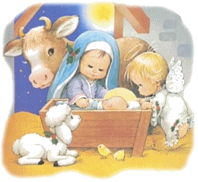
W Hiszpanii odpowiednikiem opłatka jest chałwa. Przed Bożym Narodzeniem każda rodzina hiszpańska zaopatruje się w nową szopkę.

Wigilijna wieczerza rozpoczyna się po pasterce. Następnie wszyscy wychodzą na ulice oświetlone tysiącami barwnych żarówek, śpiewają kolędy, tańczą i bawią się do rana.
Głównym daniem jest pieczona ryba oraz „ciasto Trzech Króli”, w który zapieka się drobne upominki.

Prezenty rozdawane są 6 stycznia w święto Trzech Króli, na pamiątkę darów, które Jezus otrzymał od mędrców ze Wschodu.

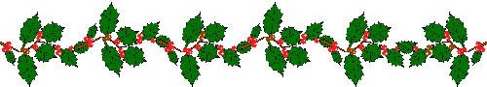

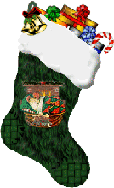
W Wielkiej Brytanii wigilijny posiłek zaczyna się w południe w ścisłym gronie rodzinnym. Obiad, bo trudno tu mówić o wieczerzy, składa się z pieczonego indyka i „ płonącego puddingu”. Wieczorem w Wigilię angielskie dzieci wywieszają swoje pończochy za drzwi, by nazajutrz rano odnaleźć je wypełnione prezentami.
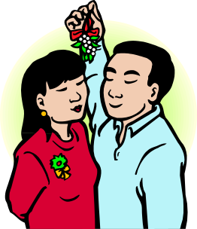

Tu narodził się zwyczaj pocałunków pod jemiołą wiszącą u sufitu.
Taki pocałunek przynosi szczęście i spełnienie życzeń.

Londyn jest ojczyzną pierwszych kartek z życzeniami. W 1846 roku Jon Horsley z Anglii zaprojektował pierwszą kartkę świąteczną z napisem „Wesołych Świąt Bożego Narodzenia i szczęśliwego Nowego Roku”.
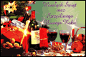



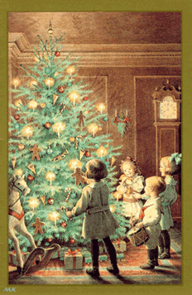
W Szwecji Święta Bożego Narodzenia rozpoczynają się w pierwszą niedzielę adwentu. Tradycyjna szwedzka uczta składa się z iutfisk, czyli rozmoczonej suszonej ryby o dość mdłym smaku. Potem podaje się galaretkę wieprzową, głowiznę i chleb,
a na deser pierniczki. Nie stawia się wolnego nakrycia na stole, ale za to odwiedza się samotnych. Szwedzi nie śpiewają kolęd, lecz tańczą wokół choinki.


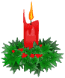
W Niemczech „Boże Narodzenie“ obejmuje trzy dni: 24 grudnia -„Wigilię“, pierwszy dzień Świąt Bożego Narodzenia, narodziny Jezusa Chrystusa (25.12.) i drugi dzień Świąt Bożego Narodzenia (26.12.). W Wigilię w chrześcijańskich rodzinach przed lub po uczestnictwie w Mszy Świętej zapala się świece na choince i wtedy rozpoczyna się „gwiazdka“ tzw. „Bescherung“. Śpiewa się lub słucha się kolęd i członkowie rodziny obdarowują się wzajemnie prezentami. Dzieciom opowiada się legendę mówiącą, iż prezenty przyniósł Święty Mikołaj lub Dzieciątko Jezus. Wiele rodzin wynajmuje nawet Mikołaja, którego rolę odgrywają studenci przebrani w kostium. W pierwszym i drugim dniu Świąt Bożego Narodzenia wielu ludzi udaje się do kościoła na świąteczne msze. 25 i 26 grudnia są dniami świątecznymi wolnymi od pracy.

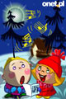
Greckie Boże Narodzenie jest spokojnym, uroczystym okresem. Gorący okres rozpoczyna się 6 grudnia w dniu Świętego Mikołaja, kiedy to wszyscy wymieniają się podarunkami i trwa aż do 6 stycznia - święta Trzech Króli. Na dzień przed Bożym Narodzeniem i Nowym Rokiem dzieci śpiewają coś na wzór kolęd, chodząc od domu do domu. Te kolędy mają błogosławić domostwa. Często kolędy te są śpiewane przy akompaniamencie małych metalowych trójkącików i małych glinianych bębenków. Za śpiew dzieci często nagradzane są słodyczami i suszonymi owocami. Na prawie każdym stole można znaleźć "Christopsomo" ("Chleb Chrystusa"). Jest to okrągły bochenek ozdobiony na szczycie krzyżem, wokół którego ludzie stawiają symbole z ciasta przedstawiające wszystko to, co oznacza długotrwałość. Jeśli biesiadnicy pochodzą z wyspy i są rybakami na ich stole zobaczysz chleb z rybą. Choinki nie są powszechnie używane w Grecji, a prezenty są wręczane 1 stycznia.
Obecnie w większych miastach można zobaczyć ulice przystrojone w lampki i dekoracje. Powoli zostaje też przejmowana zachodnia tradycja wysłania kart z życzeniami świątecznymi do przyjaciół i rodziny.

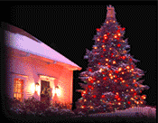
We Francji świąteczną atmosferę wyczuwa się już na kilka tygodni przed Bożym Narodzeniem. Wszystkich opanowuje gorączka zakupów. Właściciele sklepów prześcigają się w pomysłach dekorowania wystaw. Ulice miast przystrojone są kolorowymi lampkami i gwiazdkami.
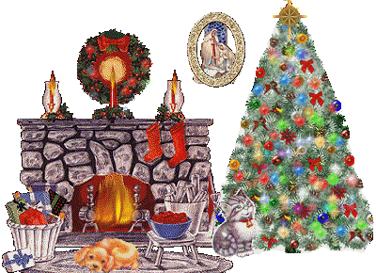
Święta Bożego Narodzenia pełnią we Francji bardzo ważną rolę. Są to święta rodzinne. Francuzi wręczają sobie ręcznie robione kartki świąteczne oraz kupują prezenty. We Francji, w przeciwieństwie do Polski, nie ma Wigilii. Francuzi biorą udział we mszy, a 25 grudnia siadają do wspólnego obiadu. W ten dzień je się indyka nadziewanego kasztanami i pije dużo szampana.
We Francji dzieci wierzą, że to mały Jezus przynosi im prezenty, które w wigilijną noc wkłada do bucików ustawionych przy kominku.

BOŻE NARODZENIE W CZECHACH I NA SŁOWACJI
Okres Bożego Narodzenia jest w Republice Czeskiej okresem szczególnym. Święta są tu czasem wzajemnych spotkań rodzinnych oraz dniem wolnym, w którym można się dobrze zabawić. Już kilka tygodni przed Bożym Narodzeniem, zarówno w Czechach, jak i na Słowacji, wystawy sklepowe przyciągają klientów specjalnymi promocjami i
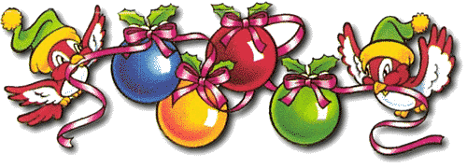
kolorowymi świecidełkami.

Prawdziwy okres świąteczny rozpoczyna się jednak dopiero 24 grudnia. Ludzie wierzący przez cały ten dzień zachowują post, następnie składają sobie życzenia i obdarowują się prezentami. W prawie każdym domu stoi choinka, wokół której gromadzą się domownicy zasiadający do wspólnej kolacji, gdy na niebie ukaże się pierwsza gwiazdka.


Na stole nie może na przykład zabraknąć „vánočky” – tradycyjnego białego ciasta przypominającego wyglądem i smakiem polską słodką chałkę z bakaliami. Pierwszą spożywaną potrawą są, podobnie jak w Polsce, opłatki. Następnie na stół wędruje zupa grzybowa oraz obowiązkowo ryba, a najlepszą oczywiście jest karp. Na Słowacji, a przede wszystkim w okolicach Bratysławy, w miejsce zupy grzybowej często podawany jest kapuśniak. Czesi i Słowacy przywiązują też ogromną wagę do suszonych owoców oraz jabłek, które służą nie tylko do jedzenia, ale także do świątecznych wróżb.
W okresie bożonarodzeniowym nasi południowi sąsiedzi śpiewają oczywiście również kolędy, a ludzie nawiedzają kościoły, które w Czechach w ciągu roku świecą pustkami.
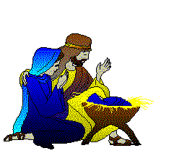
We Włoszech Święta Bożego Narodzenia mają tysiącletnią tradycję. Włosi wysyłają wiele kartek z życzeniami do rodziny i przyjaciół.
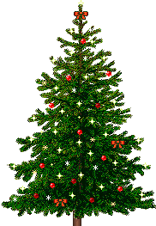
8 grudnia ubiera się choinkę oraz budowane są żłobki w kościołach.
24 grudnia obchodzona jest Wigilia - uroczysta kolacja, podczas której jedzone są typowe włoskie ciasta – penettone i pandoro, a także nugat, migdały i orzechy laskowe.
Włosi biorą udział w Pasterce. W czasie Bożego Narodzenia rozdają prezenty.
Centralne ulice Rzymu zdobią wielkie choinki.


We współczesnej Rosji bardziej uroczyście, niż Boże Narodzenie, świętowana jest noc z 31 grudnia na 1 stycznia. To czas prezentów, które w Rosji przynoszą Dziadek Mróz i jego wnuczka Śnieżynka. Boże Narodzenie jest obchodzone po świętach Nowego Roku, 7 stycznia. To święto bardzo radosne, wiele osób udaje się wtedy do cerkwi, wszyscy składają sobie życzenia. Rozpoczyna je uroczysta, rodzinna kolacja, czyli Wigilia. Przygotowuje się postne danie z ziaren pszenicy, miodu i kaszy zmieszanymi z migdałowym lub makowym mlekiem. Do kaszy dodaje się orzechy lub mak. Takim daniem rozpoczyna się Wigilia. Na rosyjskim stole wigilijnym obowiązkowo powinno znaleźć się 12 dań – zgodnie z liczbą apostołów – m.in. bliny, ryba i mięsa w galarecie, pieczyste i pierniki miodowe. Wieczerzę wigilijną poprzedza ścisły post, który przestrzegany jest, aż do pojawienia się pierwszej gwiazdki, symbolizującej gwiazdę Betlejemską.

Do tradycji Świąt Bożego Narodzenia należy m.in. zapalanie świec w oknach i ognisk na ulicach, które mają rozgrzać w zimową, mroźną noc narodzone Dzieciątko. Dzieci z papierowymi gwiazdami i lampionami w rękach pukają do tych domów, w których zapalono świece, aby złożyć życzenia domownikom, zaśpiewać kolędy, a nawet odegrać całe przedstawienia. Gospodarze zapraszają ich do domu, do swojego stołu lub nagradzają świątecznymi smakołykami.
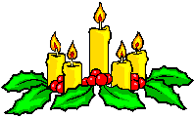

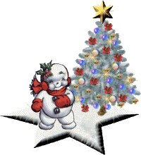
Na Węgrzech w czasie świąt organizuje się wielkie bale dla dzieci. Najważniejszy z nich odbywa się w stolicy kraju, Budapeszcie, w budynku Parlamentu. Uczestniczą w nim znani aktorzy i artyści. Pod obrus leżący na stole wkłada się sianko. Wyciągnięcie najdłuższego źdźbła wróży długie życie. W czasie Wigilii i Świąt Bożego Narodzenia Węgrzy jedzą pieczonego indyka, zupę rybną oraz rosół z kury. Na stole nie może zabraknąć ciasta z makiem, bo mak zapewnia rodzinie miłość.

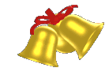
W Austrii po piątej po południu rozbrzmiewa w oknach mały dzwoneczek.
To znak, że rozpoczyna się świąteczna kolacja. Austria jest ojczyzną jednej z najpiękniejszych kolęd na świecie „Stalle Nacht, heilige nacht” (Cicha noc, święta noc).

W Danii na Wigilię podaje się słodki ryż z cynamonem i pieczoną gęś z jabłkami. Tradycyjnym daniem jest budyń z ryżem, w którym gospodyni ukrywa migdał. Kto go znajdzie, ten dostaje świnkę z marcepanu, która zapewnia szczęście przez cały rok.

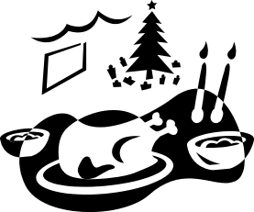

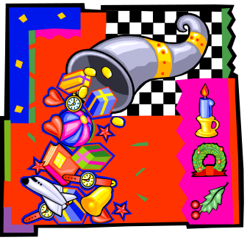
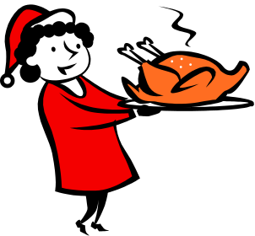
W Meksyku już 15 grudnia wiesza się pod sufitem piniatę - gliniane naczynie wypełnione słodyczami. Pod nią gromadzą się dzieci. Jedno z nich rozbija piniatę kijem, co rozpoczyna wyścig w zbieraniu słodyczy. Głównym daniem wigilijnym jest wędzony dorsz z papryką i oliwą oraz małymi grzankami. Podaje się również pieczonego indyka, owoce, słodycze.

Święta Bożego Narodzenia w Stanach Zjednoczonych – choć raczej właściwie należałoby użyć zwrotu święto - gdyż tradycyjna amerykańska rodzina nie obchodzi

Wigilii, a 26 grudnia jest normalnym dniem pracy. Nie umniejsza to
jednak roli, jaką Boże Narodzenie pełni w kulturze USA. Każda amerykańska rodzina pieczołowicie i z dużym wyprzedzeniem
przygotowuje się na ich nadejście. Ulice i domy przystrajane są tysiącem migocących światełek i lampek.

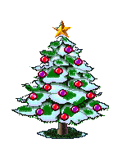
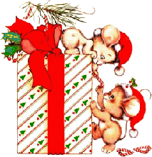
W ogródkach i witrynach sklepowych pojawiają się świąteczne dekoracje. Wszędzie rozbrzmiewa dźwięk kolęd, a w powietrzu unosi się zapach choinek. Jedną z ważniejszych tradycji związanych z Bożym Narodzeniem w Stanach Zjednoczonych jest dawanie prezentów – wzajemne obdarowywanie się. W każdym domu pod choinką piętrzą się prezenty, a ich otwarcie następuje w świąteczny poranek przed śniadaniem. Kulminacyjnym punktem Bożego Narodzenia jest uroczysty obiad, na którym nie może zabraknąć bliższej i dalszej rodziny.

POGODNYCH I RADOSNYCH
ŚWIĄT BOŻEGO NARODZENIA
ŻYCZĄ AUTORKI

Opracowały:
Katarzyna Szcześniak i Iwona Błaszkowska

Wykorzystano:
Korzeń A.: Jeden Bóg, różnorodność zwyczajów. Scenariusz spotkania opłatkowego „Biblioteka w Szkole” 2005 nr 10, s.26-27
oraz strony:
http://www.bestcjo.pl/gazetka.php?anchorId=28
http://www.handbuch-deutschland.de/book/pl/002_006_print.html
http://beatrycze.com/gify/lista.html

